MEMORIA ANUAL 2023 DE LA APapClM

Nombre de la Asociación: Asociación de Pediatría de Atención Primaria de Castilla la Mancha
Siglas: APapCLM
Fecha de fundación: 25-04-2006
Fecha adhesión AEPap: 23-10-2006
Nº de socios en su fundación: 12.
Nº de socios a 19/01/2024 : 192
Altas entre Enero y Diciembre de 2023: Altas: 28
Bajas entre Enero y Diciembre de 2023: Bajas: 19
Socios de honor: Beatriz Agustí Butzke(2016), Santiago de Paz Marín (2023), Asunción Leal García (2023), Jose Miguel Catalá Rubio (2023), MariaJosé Coarasa Ereza (2023), Luis Valbuena Barrasa (2023).

Distribución Socios APapCLM por Provincias a 19/01/2024:
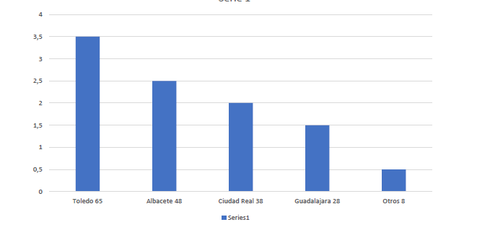
Tipos de socio al 19/01/2024:
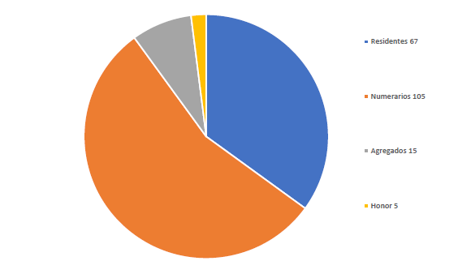

Junta Directiva desde Marzo de 2022:
- Presidenta: Eva Ximénez Verresen
- Vicepresidenta 1ª: Mª Pilar Rojo Portolés
- Vicepresidente 2º: Guillermo Chaves Díaz
- Tesorería: Alicia Ruiz García
- Secretaría: Matteo Beraghi
- Vocal por Albacete: Rosa Maestro Fernández. Vacante desde septiembre de 2023.
- Vocal por Ciudad Real: Prado Sánchez Ruiz. Vacante desde mayo de 2023.
- Vocal por Cuenca: Guillermo Chaves Díaz
- Vocal por Guadalajara: Beatriz Sánchez de la Vara
- Vocal por Toledo: Talía Fuentes Redondo, vacante desde septiembre de 2023.
- Vocal por Talavera de la Reina: vacante.
- Vocal por La Mancha Centro: Alicia Ruiz García
- Vocal por Puertollano: Isabel Arias López
- Vocal MIR: Ana Mª de la Torre Sanz
- Responsable de docencia: Carmen Jesús Villaizán Pérez
- Responsable de la web: Guillermo Chaves Díaz
CORREO DE LA JUNTA DIRECTIVA: junta.apapclm@gmail.com
Domicilio Social: C/Núñez de Arce 16, 45003 Toledo.
Página web: http://www.aepap.org/federadas/castilla-y-la-mancha
Facebook: https://www.facebook.com/apap.clm.9
Twitter: http://twitter.com/APapClM

ACTIVIDADES DE LA JUNTA DIRECTIVA

- Distribución de información entre los socios: Se fomenta el empleo de la Lista de correo de ApapCLM y de las redes sociales (Facebook y Twitter)

- Formación: Apoyo a los vocales en esta función y empleo de recursos materiales de la Asociación para este fin.

- Tesorería: En nuestra reunión anual se expuso la memoria económica detallando gastos e ingresos realizados en el último año. Todos los socios se encuentran al corriente de pago. Subida cuota anual a 53 euros debido a la subida del canon de la AEPap, en la misma proporción.

- Secretaría: Se realizan las gestiones de altas-bajas e incidencias de socios, con un total de 192 socios a día 19/01/2024.
- Nuevos Residentes: En septiembre de 2023, como en años anteriores, se enviaron emails de bienvenida a los nuevos residentes que se incorporaban a las unidades docentes castellanomanchegas y muchos de ellos ya son miembros de nuestra asociación; así como carta de felicitación a residentes que han finalizado este año su período formativo.

- Actividades Profesionales:

- 12/01/2024 Reunion con Laura Ruiz, nueva directora general de Salud Pública del SESCAM celebrada en Toledo. Acta reunion APapCLM con Directora General Salud Pública enero 2024.docx
- 13/11/2023 Reunion presencial con la directora general de Atención Primaria del SESCAM, Mª Angeles Martin celebrada en Toledo. Acta reunion APapCLM con directora general AP nov 2023.docx. Previamente, reuniones telefónicas entre febrero y mayo 2023.
- 15/02/2023 Reunión con el director de Salud Pública Juan José Camacho Parejo celebrada en Toledo. Se presentan ideas salud pública según previa petición , tras encuesta via email a los socios y propuestas de la junta directiva. Documento ideas salud pública presentado en enero 2023.docx

- 19/01/2023 Reunión con la Gerencia de Atención Primaria de Guadalajara. Reunión con la Gerencia de Atención Primaria de Guadalajara 19 enero 2023.docx
Actividades de las vocalías:
  - Toledo: Organización de la IV Jornada de Vacunas de la APapCLM: celebrada el 25 de marzo de 2023 ( https://www.aepap.org/federadas/castilla-y-la-mancha/actualidad/iv-jornada-de-vacunas-de-toledo; participación de Carmen Villaizán como jurado de los XX Premios de Investigación en Atención Primaria de Toledo, en representación de la ApapCLM, celebrados el 15 de diciembre de 2023; sesiones conjuntas AP-hospitalaria: un miércoles al mes, formato mixto (presencial + online). Sesión formativa online sobre vacuna de la gripe en octubre 2023.
  - Alcázar de San Juan: Colaboración en la organización de sesiones clínico-bibliográficas entre Pediatría de Atención Primaria y Hospitalaria una vez por semana.
  - Guadalajara: 19/01/2023 Reunión con la Gerencia de Atención Primaria de Guadalajara para tratar la gestión de la pérdida de Pediatras en el área de Guadalajara.
  - Albacete: Cuatro jornadas formativas para profesionales GAI Albacete , en el colegio de Médicos: Uso prudente de antibióticos en Pediatría, 1º edición; Actualización patología ORL en la infancia , 1º edición; Efectos beneficiosos y perfjudiales de la radiación solar en la piel, 1º edición; Uso prudente de antibióticos en Pediatría, 1º edición.
  - Cuenca: Curso/Taller del Grupo de Vias Respiratorias de la AEPap organizado por la ApapCLM.
  - Vocalía formación y docencia: Organización y baremación de las becas de residentes para asistir al Curso de Residentes de la AEPap. Mancha, en representación de ApapCLM.

  - Vocalía de residentes: Organización sesiones específicas de residentes para residentes en el Hospital de Guadalajara, 1 sesión semanal, 3 meses. Se planteó jornada específica para residentes de toda Castilla la Mancha, se realizó formulario para sondear intereses. Encuesta a los residentes de voluntad de quedarse en AP y causas.

Otros:
    - Plan de Salud de Atención Primaria de Castilla la Mancha ( febrero -julio 2023). Participa en nombre de la APapCLM Carmen Villaizán.
    - Comisión Técnica Sescam- Educación (Pilar Rojo, Alicia Ruiz, Eva Ximénez): valoración individualizada de la necesidad de enfermería escolar. Reuniones periódicas online.
    - Participación en Grupos de trabajo del SESCAM Resumen activ instituidades institucionales ApapCLM 2023.pptx
      - Grupo de trabajo Violencia en la Infancia ( Eva Ximénez Verresen)
      - Grupo de Trabajo Mutilación Genital Femenina ( Talía Fuentes y Eva Ximénez)
      - Grupo de trabajo E-comunicación y promoción de la salud ( Eva Ximénez y Belén Panizo)

- Jornadas y Congresos:
  - IV Jornada de Vacunas de la ApapCLM, Toledo 25 de marzo de 2023https://www.aepap.org/federadas/castilla-y-la-mancha/actualidad/iv-jornada-de-vacunas-de-toledo
  - Curso/Taller del GVR de la AEPap organizado por la ApapCLM en Cuenca, 27demayo de 2023. https://www.aepap.org/federadas/castilla-y-la-mancha/actualidad/cursotaller-del-gvr-de-la-aepap-organizado-por-la-apapclm-en-cuenca-27-de-mayo-de-2023
  - XVII Jornada científica anual APapCLM , Talavera de la Reina 29 y 30 de Septiembre 2023. https://www.aepap.org/federadas/castilla-y-la mancha/biblioteca/xiv-jornada-cientifica-de-la-apapclm

